MONITORAMENTO DE SISTEMAS CONVECTIVOS DE MESOESCALA ATUANTES NO BRASIL UTILIZANDO O FORTRACC (FORECAST AND TRACKING OF ACTIVE AND CONVECTIVE CELLS)

Suzana R. Macedo, Luiz Augusto T. Machado¹, Daniel. Vila,Carlos A. Morales, Henri Laurent

RESUMO

O monitoramento do deslocamento e da evolução dos sistemas convectivos de mesoescala é de grande importância para a previsão de fenômenos meteorológicos adversos. O FORTRACC (Forecast and Tracking of Active and Convective Cells) é um método baseado na determinação de trajetórias e ciclo de vida dos sistemas convectivos, bem como de seus prognósticos, e vêm sendo aplicado em diferentes regiões da América do Sul. O método propõe a utilização de imagens do satélite GOES no canal infravermelho termal como base fundamental de dados. O reconhecimento de padrões e de uma área mínima de superposição entre os SC em imagens sucessivas é a ferramenta utilizada para o estudo de trajetórias e ciclos de vida de SC, pelo FORTRACC. O objetivo deste trabalho é a apresentação de resultados obtidos na DSA/CPTEC utilizando o FORTRACC para o acompanhamento de SC sobre o Brasil.

Palavras-chave: previsão de tempo - satélites - sistemas convectivos.

ABSTRACT

The knowledge of the evolution of mesoscale convective system can help the forecasting of intense convective events. The FORTRACC (Forecast and Tracking of Active and Convective Cells) is an automatic method to track and forecast the trajectories and size of mesoscale convective system. This method is been applied operationally for South America since last year. The main source of data of this methodology is the infrared channel 4 image from GOES-12. The FORTRACC use the area superposition to follow and forecasting the characteristics of mesoscale convective system up to 120 minutes. The main goal of this paper is to present the model and the results obtained by the operational method running at DSA-CPTEC.

1. INTRODUÇÃO

O FORTRACC é um aplicativo que se centra na determinação de trajetórias e ciclo de vida dos sistemas convectivos de mesoescala (SC), propondo a utilização de imagens GOES como base fundamental de dados. O satélite geoestacionário GOES-12 produz imagens da América do Sul em cinco canais, os quais permitem observar e/ou quantificar várias características da nebulosidade. As vantagens das imagens GOES são: sua freqüência (uma a cada meia hora), a definição espacial (em torno de 4 x 4 km²) e seu caráter operacional, isto é, a previsão de disponibilidade contínua por um período extenso de tempo. Tais características são úteis para desenvolver e aplicar métodos de monitoramento destinados a fornecer informações para previsão do impacto de alguns fenômenos meteorológicos e/ou sua avaliação posterior, na escala de horas. Como exemplo temos o monitoramento do crescimento e da velocidade de deslocamento de SC (Machado et al. 1998, Machado e Laurent, 2004), responsáveis por chuvas intensas e por um conjunto de fenômenos adversos.
Ressalta-se a importância do monitoramento do deslocamento e da evolução de SC na definição das condições atmosféricas, com influência direta na condição de nebulosidade, na quantidade da radiação solar incidente à superfície, no regime de ventos e na precipitação de uma região. Inúmeros são os desastres produzidos por precipitações intensas, alta atividade elétrica e vendavais principalmente em centros urbanos. Os SC são responsáveis pela maior parte da precipitação nos trópicos e em várias regiões de latitudes médias durante a estação quente, além de favorecerem o aparecimento de áreas de forte cisalhamento vertical do vento. O estudo das trajetórias e ciclo de vida dos SC utiliza imagens no canal infravermelho termal de satélite geoestacionário, baseando-se na similaridade das características morfológicas (reconhecimento de padrões) e na área de superposição entre os SC em imagens sucessivas (Machado et al., 1998, Mathon e Laurent, 2001).
O FORTRACC vem sendo utilizado operacionalmente na DSA/CPTEC definindo os SC, a partir de imagens GOES-12, através dos como limiares de temperatura de brilho de 235K e 210K. Além do acompanhamento dos SC, o método inclui a extrapolação das imagens a partir de um conjunto mínimo de três imagens anteriores. Estas imagens extrapoladas são utilizadas tanto na ausência de até seis imagens GOES consecutivas, evitando a interrupção do processo.

2. DEFINIÇÃO DOS LIMIARES DE TEMPERATURA

Um sistema convectivo é composto por diversos tipos de nuvens que variam segundo a fase do ciclo de vida (Machado et al, 1998). Como um primeiro passo na detecção dos SC, o FORTRACC utiliza os limiares, nas imagens do canal-4 do GOES, de 235 K para definir o SC e de 210K, para definir as células convectivas imersas no SC. Esses limiares foram estabelecidos movidos pelo interesse na previsão de curto prazo dos SC com maior atividade convectiva. Com o processamento contínuo do modelo ainda estão sendo realizados diversos testes para verificar o efeito de diferentes limiares na detecção dos SC.

3. DESCRIÇÃO DO MODELO

Inicialmente, a imagem do satélite GOES é transformada em uma nova imagem cujos pixels são classificados segundo dois tipos de informações: temperatura menor que 235K (SC) ou maior que 235K (ausência de SC). Baseando-se nesta classificação é necessário aplicar um método que permita isolar os agrupamentos de pixels classificados como SC, identificando-os. Nesta etapa são eliminados os SC com tamanhos menores que um número mínimo de pixels (atualmente 10) de forma a permitir o monitoramento continuo na escala de tempo das imagens ( a cada 30 minutos). A Figura 1 mostra um exemplo de imagem gerada nesta etapa do processo. Machado et al., 1983 e Laurent, 1994 discutem e utilizam metodologias para gerar agrupamento de pixels.

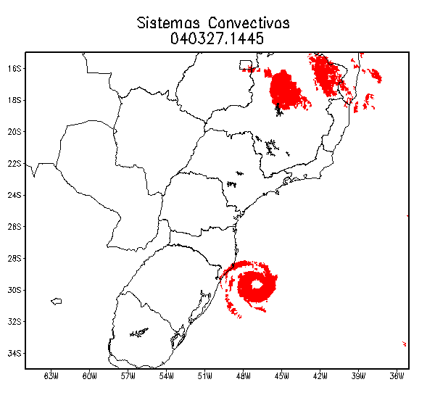
Figura 1 – Imagem com os pixels classificados com temperatura < 235K, formada no início do processo do FORTRACC em 27/03/04 às 14:45 GMT.

Devido à dependência do programa com as imagens GOES, foi criada uma rotina de extrapolação das imagens, que é ativada a cada meia hora. Desta forma, em caso de falhas na recepção de até seis imagens GOES, o FORTRACC utiliza as imagens extrapoladas como base de dados de entrada, sem interromper o seu processamento. As imagens extrapoladas para até duas horas são utilizadas, além de garantir a cobertura de falhas na recepção GOES, para a previsão da evolução dos SC para este período.

a . Cálculo de parâmetros
Para cada SC são calculados, considerando os limiares de temperatura, os parâmetros morfológicos, radiativos e de localização, relativos aos SC anterior (Vila, 2003; Machado 1998). Os parâmetros morfológicos calculados são: tamanho do SC (número de pixels e área em km²), levando em conta as coordenadas de latitude e longitude do centro geométrico do SC; raio efetivo do SC; fração convectiva e número de células convectivas (aglomerados de pixels que possuem a temperatura de brilho imediatamente mais baixa que o limiar inferior, no caso 210K); tamanho das cinco maiores células convectivas encontradas no SC; eixo de inércia; inclinação e excentricidade.
Como parâmetros radiativos, temos as temperaturas média e mínima do sistema e a temperatura média das cinco maiores células convectivas. A localização baseia-se nas coordenadas do centro geométrico, nas coordenadas do centro geométrico das cinco maiores células convectivas (CC), na data e hora (GMT) da ocorrência.

b. Variáveis calculadas
Todos as variáveis são calculadas para cada sistema convectivo e para um dado limiar (CS) e inclui informação sobre os topos mais frios (CB). Os principais parâmetros são apresentados na Tabela 1.

TABELA 1: PRINCIPAIS PARÂMETROS CALCULADOS PELO FORTRACC
SYS | Número de identificação do SC
XLAT | Latitude do centro de massa do SC
XLON | Longitude do centro de massa do SC
TIME | Intervalo de tempo em relação ao horário da imagem
SIZE | Tamanho do SC em pixels
DSIZE | Taxa de expansão do SC
TMED | Temperatura média do SC
DTMED | Taxa de variação da temperatura média do SC
TMIN | Temperatura mínima do SC
DTMIN | Taxa de variação da temperatura mínima
TMIN9 | Média do kernel de 9 pixels (análise da vizinhança)
DTMIN9 | Taxa de variação de TMIN9
CBNUM | Quantidade de topos frios
CBMED | Tamanho médio dos topos frios
VEL | Velocidade do CM do SC em relação ao seu posicionamento na imagem anterior
DIR | Direção da velocidade do centro de massa do SC
INCLI | Inclinação do SC
ECCE | Excentricidade do SC
CLA | Classificação do SC
SYS_ANT | Identifica qual o SC anterior que originou o atual

c. Método de identificação e acompanhamento
O método de identificação dos SC foi desenvolvido a partir da classificação do pixel da imagem, considerando os limiares de temperatura. É atribuído um número para cada um dos sistemas, o qual é retido durante todo algoritmo de acompanhamento como um identificador.
O método de identificação de um mesmo SC no tempo "t" e nas imagens sucessivas em "t+dt", é baseado no critério de mínima superposição da área dos SC em imagens sucessivas (Mathon and Laurent, 2001). O número de pixels mínimo para considerar a continuidade do SC utilizado na DSA é de 150 pixels para um dt= 30 minutos. Se a superposição for menor, o sistema não é considerado como sendo o mesmo sistema no tempo anterior. Além desta condição, a atual versão do FORTRACC exige que o SC tenha ainda pelo menos 15% do tamanho do SC na imagem anterior.
Quatro tipos de situações são considerados no algoritmo:
Sistema novo ou de geração espontânea (N): é o SC identificado numa imagem que não está presente na imagem anterior ou não cumpre com o critério de mínima superposição dos SC;
Continuidade (C): SC que é identificado numa imagem e está presente na imagem anterior cumprindo com o critério de mínima superposição dos SC. Essa situação pode ser visualizada na Figura 2a.
Split (S): quando no tempo “t-1” existe um SC que cumpre com o critério de mínima superposição dos SC com dois ou mais sistemas no tempo "t ", é considerado um processo de divisão de SC. Neste caso, o maior sistema no tempo "t" é considerado como a continuidade do SC no tempo “t-1”. Essa situação pode ser visualizada na Figura 2c.
Merge (M): situação contrária à anterior, quando no tempo “t-1” existem dois ou mais SC que cumprem com o critério de mínima superposição com um SC no tempo "t ", é considerado um processo de fusão de SC. Neste caso, cada um dos SC no tempo “t-1” são considerados como a continuidade de diferentes famílias de sistemas. Essa situação pode ser visualizada na Figura 2b.

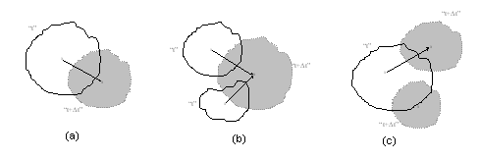
Figura 2 - Método de identificação e acompanhamento.

O cálculo da velocidade do SC é feito nos casos em que existe continuidade do sistema. É calculado a diferença da posição do centro de massa no instante “t” e o instante "t+Δt" dividido por "Δt". A partir desta informação é possível gerar uma lista que descreve a variação temporal do SC durante seu ciclo de vida desde sua primeira detecção até a dissipação completa.

d. Estimativa da velocidade e direção média de propagação
A partir do critério de identificação de um mesmo SC nos tempos “t-2Δt”, “t-Δt”, “t” (três imagens sucessivas), para cada um dos limiares, baseando-se no critério de máxima superposição, é calculado o deslocamento previsto (Vila et al, 2004). A velocidade estimada (em km/h) é gerada considerando o deslocamento do centro de massa entre os tempos “t-Δt” e “t”, gerando una velocidade V(t-1) de acordo com os critérios definidos acima. Considerando constante essa velocidade (em módulo e direção), é gerada uma velocidade prevista VP(t+Δt).

e. Tendência de crescimento e desenvolvimento do SC
A partir do estudo estatístico das famílias geradas a partir de um conjunto de dados, o trabalho concentra-se no estudo da variável 1/A*(δA/Δt). Este parâmetro é indicativo do crescimento (ou decrescimento) relativo do sistema com respeito a sua área média em um intervalo de tempo Δt. Se o valor é positivo o sistema está em processo de expansão e em caso de negativo seu estado é de dissipação. Machado and Laurent, 2004 descrevem as equações que estimam o modelo do ciclo de vida de um SC , definindo a variável 1/A*(δA/ δt) como sendo tipicamente uma reta: $1/A∗(∂A/∂t)=\text{mt}+b$.
O valor de m e b dependem do tempo de vida total do sistema. Assim é definido o ciclo de vida dos sistemas baseando-se na informação estatística do comportamento destes, que se baseia na classificação dos sistemas de acordo com o tempo total de seu ciclo de vida. Para cada classificação foi calculado o valor médio de expansão inicial, o tempo em que o parâmetro 1/A*(δA/δt) esteve próximo a zero (mínima expansão) e o tempo de finalização do SC. O resultado foi um conjunto de retas com o valor de 1/A*(δA/ δt) para cada classificação considerada.
A primeira estimativa do tempo total do ciclo de vida de um SC que apresenta continuidade é feita a partir da expansão inicial. De acordo com o modelo de previsão proposto, a área que o sistema terá nas próximas horas depende do valor do parâmetro de expansão. Este valor é calculado com base na expansão inicial do sistema e no conjunto de retas. Dado o tempo decorrido desde o início do ciclo de vida do SC e a expansão atual, é calculado um ponto no espaço expansão-tempo onde existe o conjunto de retas. Uma vez que este ponto encontra-se externo ao conjunto de retas, ele é induzido a utilizar a reta mais próxima para representar a sua expansão. No entanto se o ponto encontra-se em meio às duas retas o programa calcula uma nova reta, por interpolação das duas retas definidas, que representa a sua expansão. Atualmente os SC são classificados, segundo o seu tempo estimado de vida, em SC com duração menor que 2 horas, com duração entre 2 e 6 horas e com mais que 6 horas, conforme o conjunto de retas representado na Figura 4. Nos casos de SC novos, splits e merges, o parâmetro de expansão é calculado baseando-se inicialmente na reta que representa uma menor duração de vida do SC.

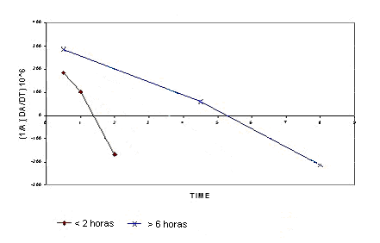
Figura 4 - Variação da área do SC em função do tempo de vida.

4. RESULTADOS

O FORTRACC encontra-se implementado operacionalmente na DSA/CPTEC, com o objetivo de fazer o monitoramento e a previsão imediata de SC atuantes sobre o Brasil. Os produtos derivados da execução do programa a cada meia hora ficam disponibilizados na home-page do FORTRACC (http://moara.cptec.inpe.br). Alguns exemplos de SC detectados sobre o Brasil em Março de 2004, são apresentados nas Figuras 5 e 6. A página disponibiliza uma ampliação detalhada sobre o Estado de São Paulo, como podemos observar na Figura 5a. A Figura 6a mostra os sistemas atuantes para todo o território brasileiro. Observa-se além dos SC, suas direções de deslocamento. A cor da seta de direção indica a estimativa do tempo de duração do SC. A cor azul corresponde a até 2 horas, a cor amarela de 2 até 6 horas e a vermelha a um período maior que 6 horas. As cores dos sistemas convectivos indicam a sua fase no ciclo de vida: o verde indica a fase de intensificação, o amarelo corresponde à estabilização do SC e o vermelho à desintensificação. As cores dos sistemas são apresentadas em dégradé, onde as regiões mais claras correspondem à maior intensidade da atividade do SC. As características de cada sistema estão disponíveis, desde o seu nascimento até a fase prevista para até duas horas, como mostra a Tabela 2. A Figura 5 mostra um exemplo de um SC que esteve sobre SP em 19/03/04, causando fortes chuvas e, em Mauá particularmente, a ocorrência de granizo e interrupções em uma linha de trem (fonte: http://noticias.terra.com.br/brasil/interna/0,,OI281548-EI306,00.html). Podemos ainda observar graficamente, tal como nas Figuras 5b, 5c e 5d, a evolução de parâmetros morfológicos e radiativos que permitem analisar a evolução temporal do sistema convectivo.

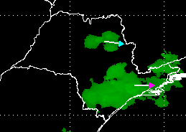 (a) | 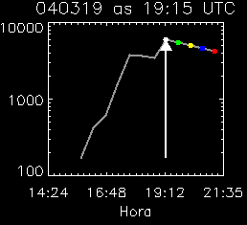 (b)
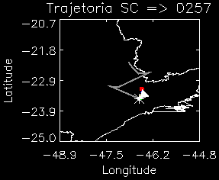 (c) | 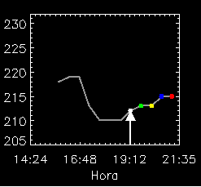 (d)
Figura 5 – SC atuante sobre SP em 19/03/04 às 19:15 UTC: a) visualização do SC na cor verde indicando que está intensificando, com previsão de duração de, no mínimo, 6 horas; b) acompanhamento da expansão do SC; c) trajetória percorrida e d) acompanhamento da temperatura mínima do SC.

TABELA 2 - SC N° 138 OBSERVADO EM 19 DE MARÇO DE 2004 - 15:45 GMT
Hora | Lat | Lon | Tamanho | Expansão | Tmed | dTm/dt | Tmin | CbNum | Cbmed | Dir | Classe
-15:45 | -22.20 | -46.89 | 170 | -999.9 | 226.9 | -999.9 | -99 | -99 | -99 | -99 | N
-16:15 | -22.41 | -46.78 | 424 | 471.4 | 226.1 | -1.4 | 219.0 | -99 | -99 | 149 | C
-16:44 | -22.61 | -46.60 | 605 | 198.5 | 226.5 | 0.7 | 219.0 | -99 | -99 | 149 | C
-17:14 | -22.58 | -46.30 | 1552 | 484.0 | 226.5 | 0.0 | 213.0 | -99 | -99 | -999 | M
-17:44 | -23.10 | -47.19 | 3706 | 451.7 | 225.1 | -2.8 | 210.0 | 1 | 2 | -999 | M
-18:14 | -23.09 | -47.23 | 3619 | -13.2 | 225.2 | 0.2 | 210.0 | 1 | 2 | 270 | C
-18:44 | -23.08 | -47.40 | 3492 | -19.8 | 225.5 | 0.5 | 210.0 | -99 | -99 | 270 | C
*19:14 | -23.51 | -46.56 | 5950 | 287.0 | 224.6 | -1.7 | 212.0 | -99 | -99 | 90 | M
+19:44 | -23.47 | -46.52 | 5470 | -46.7 | 224.8 | 0.4 | 213.0 | -99 | -99 | 63 | C
+20:14 | -23.40 | -46.47 | 5032 | -46.3 | 225.1 | 0.6 | 213.0 | -99 | -99 | 26 | C
+20:44 | -23.29 | -46.46 | 4615 | -48.0 | 225.4 | 0.7 | 215.0 | -99 | -99 | 0 | C
+21:14 | -23.15 | -46.49 | 4195 | -53.0 | 225.6 | 0.4 | 215.0 | -99 | -99 | 345 | C

A Figura 6 mostra outro exemplo de caso detectado pelo FORTRACC: o Ciclone Catarina, cujo período de desenvolvimento ocorreu entre 23/03 e 28/03/04. A Figura 6b mostra a imagem do FORTRACC em cujo horário foi detectado o fechamento do olho do ciclone. Na Figura 6a podemos observar as células mais intensas do ciclone, no momento em que este avança para o oeste, em direção ao litoral de Santa Catarina. Em 28/03/04, o ciclone encontra-se atuando sobre o continente (Figura 6c). De acordo com a metodologia adotada pelo FORTRACC, podemos concluir por esta última imagem que as células mais intensas encontraram-se no núcleo do ciclone. Desta forma, a previsibilidade da trajetória seguida pelo núcleo do SC poderia auxiliar os possíveis alertas à defesa civil, já que nesta mesma trajetória possivelmente se encontrariam os maiores focos de destruições.

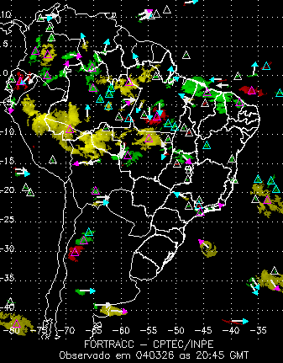  (a) | 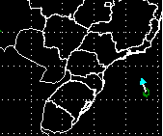  (b) | 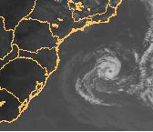  (c)
 | 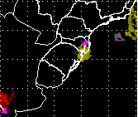  (d) | 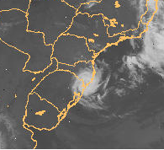  (e)
Figura 6 – Detecção do Ciclone Catarina: a) imagem gerada pelo FORTRACC em 26/03/04, às 20:45 UTC; b) imagem gerada pelo FORTRACC em 25/03/04, às 17:45 UTC; c) imagem do canal 4 do GOES-12, às 17:45 UTC; d) imagem gerada pelo FORTRACC em 28/03/04, às 08:15 UTC; e) imagem do canal 4 do GOES-12, às 08:15 UTC.

A validação dos resultados de previsão é feita confrontando as imagens previstas para até duas horas pelo FORTRACC com as imagens do satélite GOES-12, correspondentes aos horários das previsões. A Figura 7 apresenta os índices de probabilidade de detecção (POD) e alarmes falsos (FAR) em relação às previsões realizadas pelo FORTRACC para o mês de Março de 2004. Nota-se que as previsões até 30 minutos apresentam um alto índice de acerto (em torno de 82%), a medida que a previsão se estende no tempo a probabilidade de acerto decresce rapidamente.

Figura 7 – Validação do FORTRACC para Março de 2004: a) probabilidade de acerto; b) falsos alarmes em função dos dias de março.

5. CONCLUSÕES

Neste trabalho são apresentados resultados e validações do modelo FORTRACC. O FORTRACC é um método para previsão imediata, de até duas horas, de tempestades severas organizadas em escala espacial de dezenas de quilômetros, cuja base está na detecção de SC através da classificação de pixels de imagens do canal-4 do GOES-12 através de limiares de temperatura, acompanhando a evolução dos deslocamentos destes sistemas para prever sua direção e expansão de sua área. Desta forma são definidas a fase e a duração do ciclo de vida do sistema convectivo. O método encontra-se implementado operacionalmente no CPTEC, para atender às necessidades de acompanhamento dos sistemas que atuam sobre o Brasil e, em particular, sobre a região de cobertura das empresas de distribuição de energia Eletropaulo e Elektro.

6. BIBLIOGRAFIA

Machado, L., A., T.; W. B. Rossow, R. L. Guedes e A. W. Walker, 1998: Life cycle variations of mesoscale convective systems over the Americas. Mon. Wea. Rev., Vol 126, pp. 1630-1654.

Machado, L., A., T.; Laurent, H. The convective system area expansion over Amazonia and its relationships with convective system life duration and high-level wind divergence. Monthly weather review, v. 132, n. 4, p. 714-725, 2004.

Mathon V. and Laurent, H. Life cycle of the Sahelian mesoscale convective cloud systems. Quart. J. Roy. Meteo. Soc., Vol. 127, pp. 377-406, 2001.

Vila D., Machado, L. A. T., 2003, Shape and Radiative Properties of Convective Systems Observed from Infrared Satellite Images, aprovado para publicação no International Journal of Remote Sensing

Vila, D., Machado, L. A., Velasco, I. Los sistemas convectivos de mesoescala sobre la cuenca del plata: la técnica FORTRACC. Submetido ao XIII Congresso Brasileiro de Meteorologia, 2004.

Divisão de Satélites e Sistemas Ambientais, CPTEC/INPE, Cachoeira Paulista-SP. E-mail: suzana@cptec.inpe.br, machado@cptec.inpe.br
Instituto Nacional Del Agua, INA, Buenos Aires, Argentina. E-mail: dvila@ina.gov.ar
Instituto de Astronomia, Geofísica e Ciências atmosféricas , IAG, USP, São Paulo-SP. E-mail: morales@model.iag.usp.br
Institute de Recherche pour le Dévelopment, IRD – França – E-mail: Henri.Laurent@ird.fr

